

***Autor: Fernando J. Fernández Arroyo***

***2017***

BANDA SOL APP

*2017*

BANDA SOL APP

Contenido

Introducción 3

Plan de Empresa 3

¿Por qué este negocio? 3

¿Existe competencias? 3

¿Por qué motivo creo que el produto se venderá? 3

¿Que me diferencia de los demás? 3

¿Que hay novedoso en mi producto? 3

Nombre y logo 3

Modelo de negocio 4

Consumidores y posibles clientes 4

Competencia 4

DAFO 4

Publicidad y promoción 5

Descripción detallada del sistema 5

Modelado 9

IMPLEMENTACIÓN SERVICIO WEB 15

# Introducción

Es una aplicación diseñada para facilitar la vida a la hora de gestionar una organización, como es la de una banda. En ella podremos encontrar la gestión de Componentes que tocan en nuestra banda, así como la gestión de instrumentos que tocan estos músicos, eventos a los que asistirán etc.

Por una parte, tenemos el lado Servidor, que se compondrá de una web en la que podremos agregar, editar y eliminar Componentes, Instrumentos y Eventos. Por otra parte, podremos gestionar y crear Noticias sobre todo lo relacionado que pase en la organización de esta manera nuestros componentes podrán estar enterados de las últimas noticias que rodean a la organización. Toda la parte Servidor estará controlada por uno o varios usuarios Administradores que son los que irán recogiendo datos sobre todo lo relacionado con la organización.

Por otra parte, tenemos el lado Cliente, que se compondrá de una aplicación móvil en la que el usuario estará al tanto de los datos de sus compañeros, así como los instrumentos que tocan y los eventos que han asistido o no han asistido sus compañeros. Por otra parte, como ya dijimos antes las últimas noticias vista de una manera atractiva para llevar la mejor experiencia al usuario.

# Plan de Empresa

## ¿Por qué este negocio?

Básicamente porque a día de hoy no existe uma aplicación que gestione las partes que gestiona uma banda.

## ¿Existe competencias?

No, a día de hoy no se usa una app para gestionar una banda de música.

## ¿Por qué motivo creo que el produto se venderá?

Principalmente porque no existe una aplicación que gestione uma banda, y porque hoy día las tecnologias controlan y gestionan grandes organizaciones y esta no va a ser uma excepción.

## ¿Que me diferencia de los demás?

Diseño, experiencia de usuario...

## ¿Que hay novedoso en mi producto?

Todo, ya que es la primera que se va hacer.

## Nombre y logo

El nombre es BandaSolApp ya que la aplicación será concretamente para uma organización y su logo estará ambientado en esta organización.



## Modelo de negocio

Una Banda de Semana Santa se compone por músicos, instrumentos y dirección.

Los músicos son el papel más fundamental en éste negocio, son los que defienden el uniforme que visten y los que interpretan las marchas que se les ordenan.

Por otra parte, la dirección se compone en dos sectores, dirección musical y dirección de la banda.

La dirección musical es la que se encarga de llevar la banda de manera musical. Dirigen los ensayos, montan las marchas nuevas y corrigen todos los fallos musicales que pueda haber.

La dirección de la banda es la que se encarga del tema administrativo, comercial, material…

Por ejemplo, si un músico tiene dificultades para acudir a un evento tiene que ponerse en contacto con la dirección de la banda para solucionar el problema de la forma más adecuada posible. Por otra parte, se encargan de facilitarte el material para el músico. Desde los zapatos hasta el instrumento (Eso en otras bandas va de distinta manera).

## Consumidores y posibles clientes

En el tema de las bandas, esto es bastante diferente. Podríamos decir que los consumidores serán los músicos que son los que se van a beneficiar de la aplicación con el objetivo de mantener informados de las últimas novedades, conciertos, información de sus compañeros… Todo será de forma privada para los participantes de la sociedad.

## Competencia

En apps sería la primera que administrara una banda de Semana Santa, por eso decidí hacer el proyecto. Y veo que es hora que este mundo, de las bandas se actualicen.

## DAFO

|  |  |
| --- | --- |
| **Debilidades**   * Poco tiempo para realizar el trabajo. * Herramienta de trabajo pobre. | **Amenazas**   * Puede no gusta. * Gente que no la use. |
| **Fortalezas dentro**   * Conocimientos extensos. * Buena creatividad. * No necesitamos recursos económicos. | **Oportunidades fuera**   * La usará bastante gente. * Será gratis. |

## Publicidad y promoción

Esta es una app diferente ya que es privada con lo cual la promoción y publicidad se le harían en privado a los músicos de la banda. También se informaría a través de Twitter de que nuestra organización dispone de una app para saber todos los datos de su banda.

## Descripción detallada del sistema

**Administrador**

Será una web dinámica, atractiva y fácil de manejar. Deberemos identificarnos para acceder a ella y sólo accederán las personas que cuenten con un permiso especial.

Cuando entremos veremos los datos de la banda como el número de componentes, número de instrumentos, número de marchas y número de eventos. Seguidamente nos toparemos con Noticas de la que podremos escribir las noticias para tener informado a los músicos de las últimas novedades de la banda.

Otra vista sería los componentes que forman la banda, mostraremos todos los datos como por ejemplo, su nombre, apellido, DNI, fecha de ingreso…

De cada uno pudiendo modificar, editar y eliminar los datos que queramos. Por otra parte, tendremos los datos de los eventos, que evento es, el sitio de quedada y la fecha y hora pudiendo añadir, editar o eliminar un evento.

Otra pantalla sería los instrumentos que dispone de la banda teniendo el número de registro del instrumento, el nombre del instrumento y podremos añadir uno nuevo, editar el que queramos o eliminarlo.

Por último, tendremos las marchas, de las que sabremos el nombre de esta, el autor y el solista que toca en esa marcha. Por otra parte, contaremos con el servicio de una API que muestre todos los datos descritos anteriormente.

**Cliente**

Contaremos con una app nativa en Android. Lo primero que nos aparece es la pantalla de Logueo en la que se podrán logar los músicos que componen la banda. Solo los músicos, y personas pertenecientes a la organización, nadie del exterior podrá tener acceso a la app.

Veremos un menú en la zona superior izquierda de la que tendremos varias opciones.

Noticias, en la que mostraremos todas las novedades relacionadas con la banda para tener así informado al músico ante cualquier altercado. Seguidamente en el mismo menú tendremos a los Componentes, nos mostrará los datos de los compañeros, pero de una forma más discreta, sólo nos mostrará su nombre, mote y teléfono con el que tendremos la opción de llamarlo desde nuestra app por el motivo que sea.

La siguiente pestaña es Eventos, en la que nos muestra el tipo de evento, lugar y fecha hora. La siguiente sería marchas en la que podremos ver todas las marchas que cuenta la banda en el repertorio y si hacemos clic en uno de ella podremos reproducirla.

**API Componentes**

|  |  |
| --- | --- |
| URL | http://localhost/bandasolapp/api/v0/componentes/lista_componentes |
| Tipo de petición | GET |
| Descripción | Administra el objeto componente de nuestra base de datos |
| Datos que acepta |  |
| Datos que devuelve | Lista de componentes   * Id * Nombre * Apellidos * Anterior formación * CP * Dirección * Email * Fecha baja * Fecha alta * Fecha nacimiento * Hermandad * Localidad * Mote * Móvil * NIF * Observaciones * Profesión * Teléfono fijo * Id Instrumento |

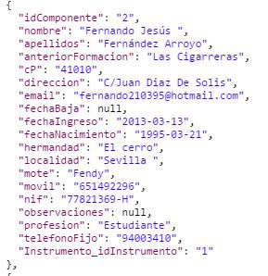

**API Noticias**

|  |  |
| --- | --- |
| URL | http://localhost/bandasolapp/api/v0/noticias/lista_noticias |
| Tipo de petición | GET |
| Descripción | Administra el objeto componente de nuestra base de datos |
| Datos que acepta |  |
| Datos que devuelve | Lista de noticias   * Id noticia * Titulo * Cuerpo * Fecha |

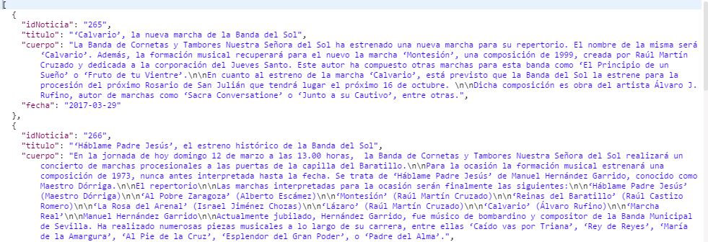

**API Eventos**

|  |  |
| --- | --- |
| URL | http://localhost/bandasolapp/api/v0/eventos/lista_eventos |
| Tipo de petición | GET |
| Descripción | Administra el objeto componente de nuestra base de datos |
| Datos que acepta |  |
| Datos que devuelve | Lista de eventos   * IdEvento * Fecha * Lugar * Nombre del evento |

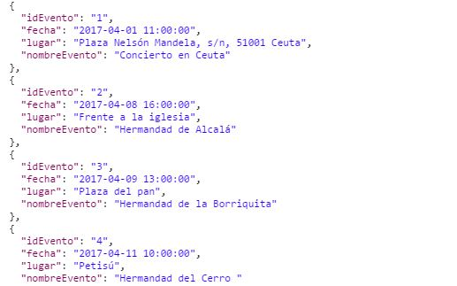

**API Instrumentos**

|  |  |
| --- | --- |
| URL | http://localhost/bandasolapp/api/v0/instrumentos/lista_instrumentos |
| Tipo de petición | GET |
| Descripción | Administra el objeto componente de nuestra base de datos |
| Datos que acepta |  |
| Datos que devuelve | * Id instrumento * Numero de registro * Nombre del instrumento |

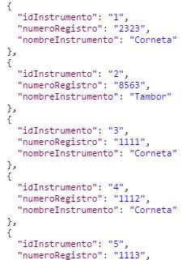

**API Marchas**

|  |  |
| --- | --- |
| URL | http://localhost/bandasolapp/api/v0/marchas/lista_marchas |
| Tipo de petición | GET |
| Descripción | Administra el objeto componente de nuestra base de datos |
| Datos que acepta |  |
| Datos que devuelve | * IdMarcha * Nombre de la Marcha * Autor * Id del componente |

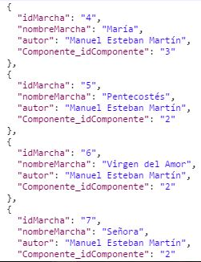

**API Usuarios**

|  |  |
| --- | --- |
| URL | http://localhost/bandasolapp/api/v0/usuarios/login |
| Tipo de petición | POST |
| Descripción | Comprueba si el usuario y contraseña son correctos |
| Datos que acepta | Usuario y contraseña |
| Datos que devuelve | * Username * Password * First_name * Last_name * mensaje |

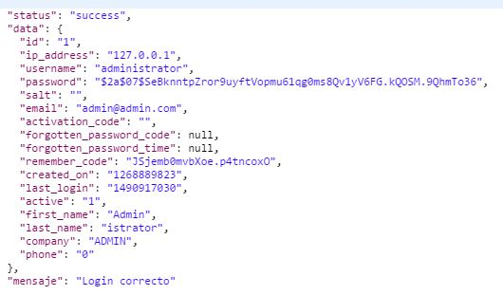

## Modelado

**WEB**

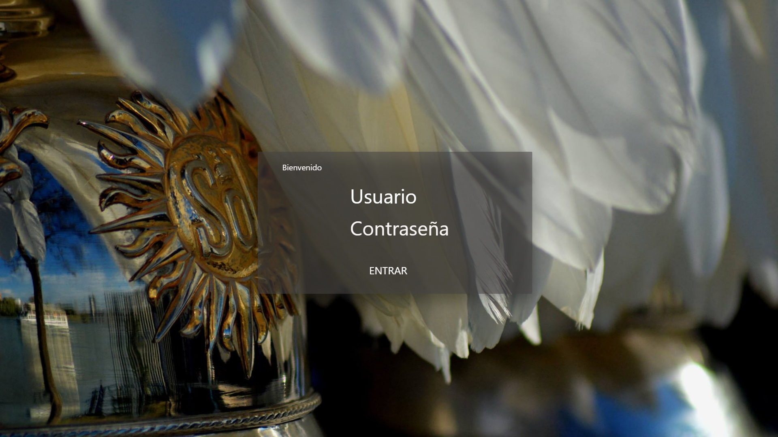

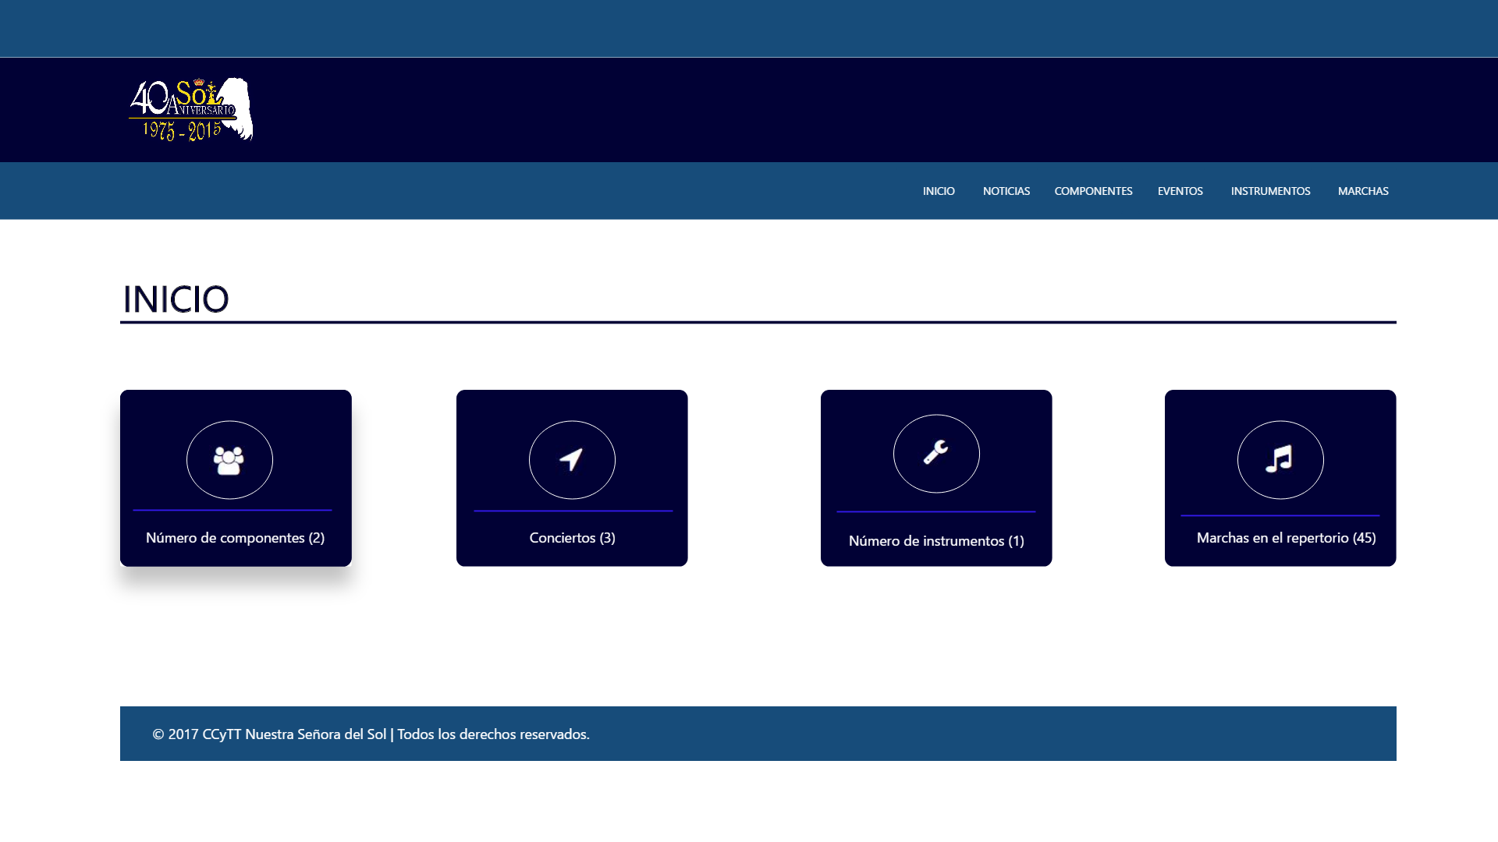

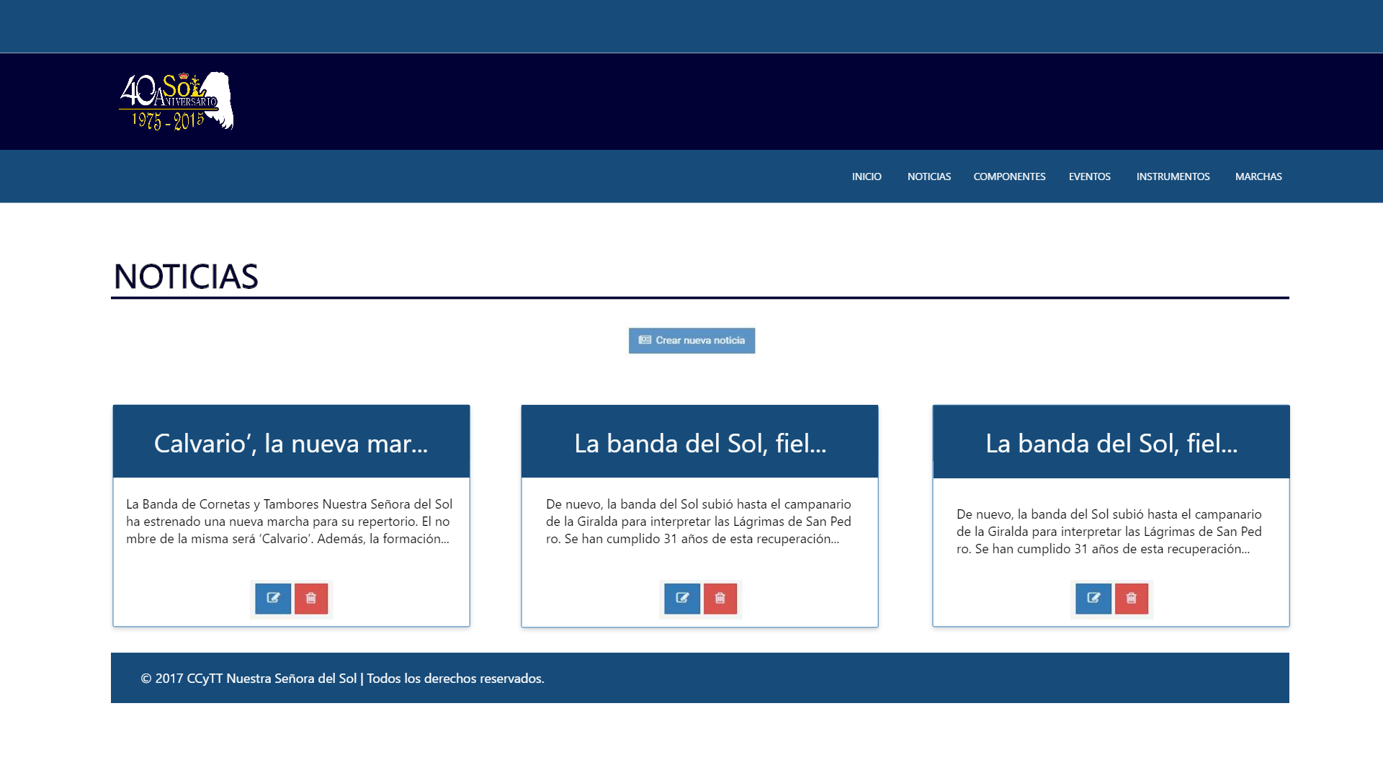

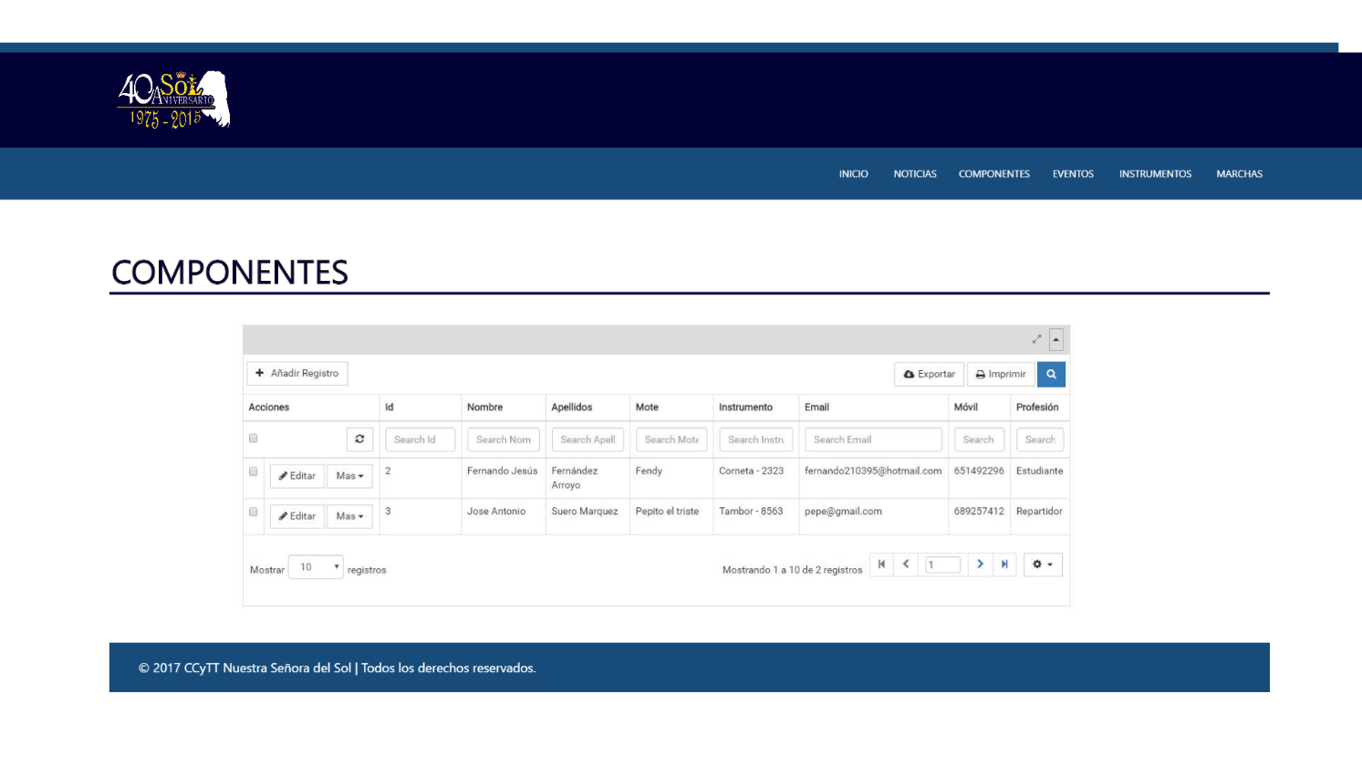

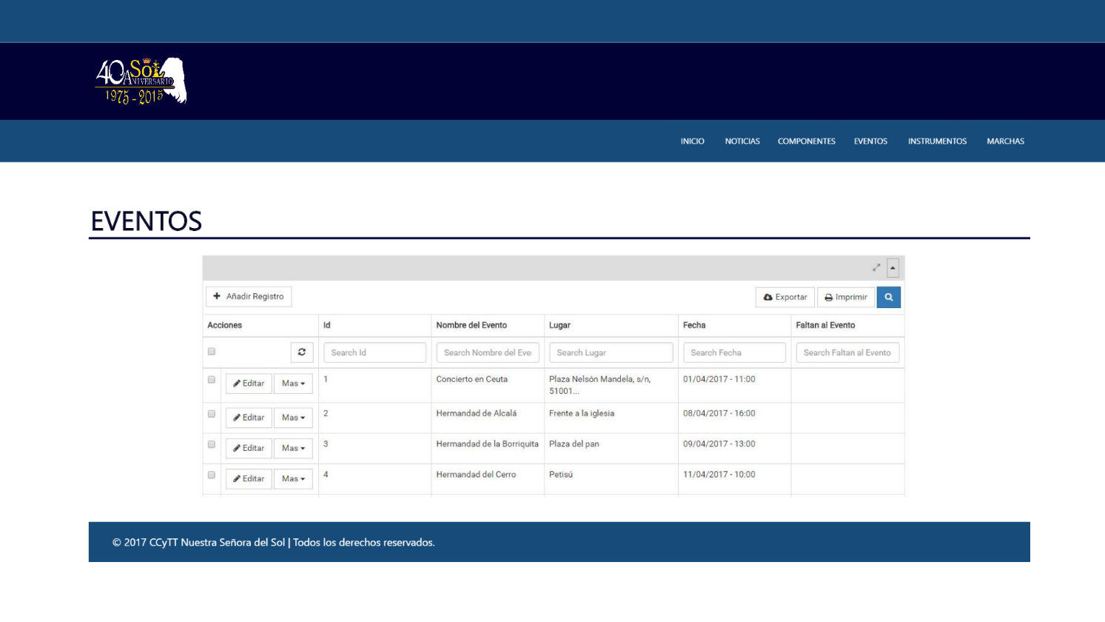

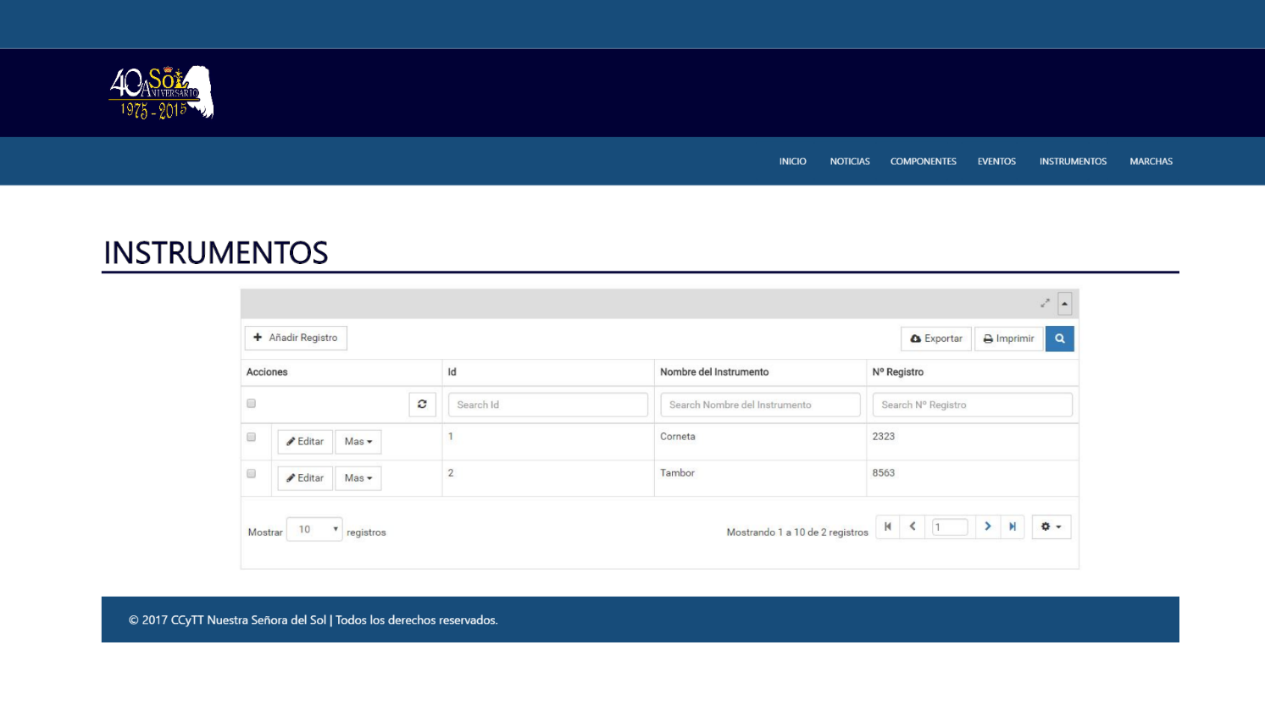

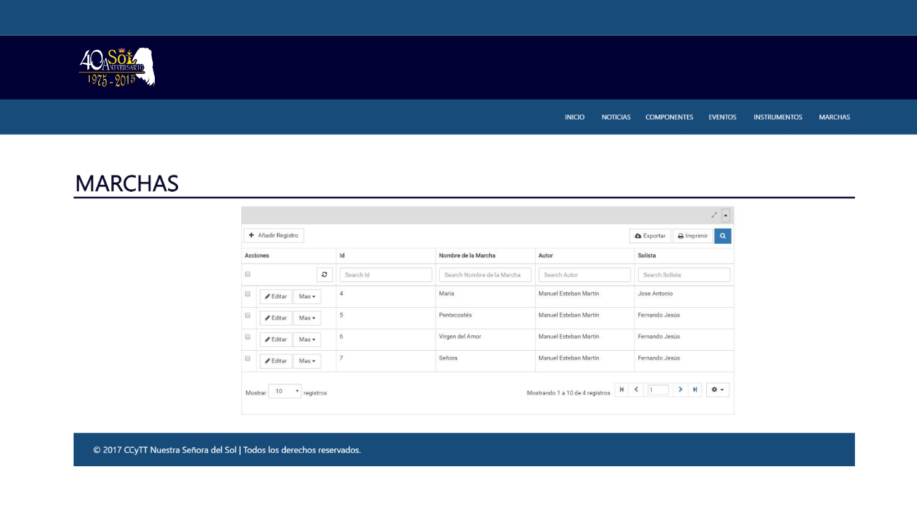

Se recomienda mirar el Skeetching de la web en la carpeta Skeetch

**ANDROID**

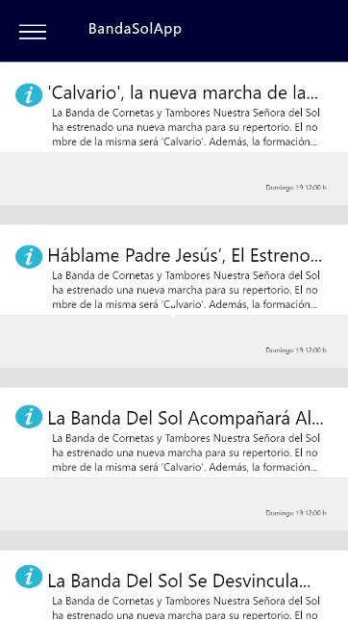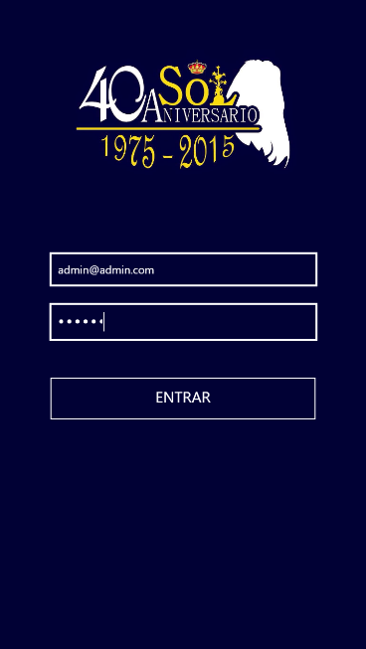

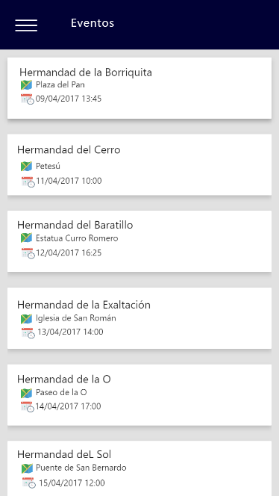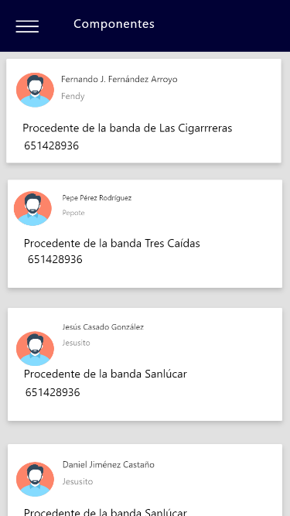

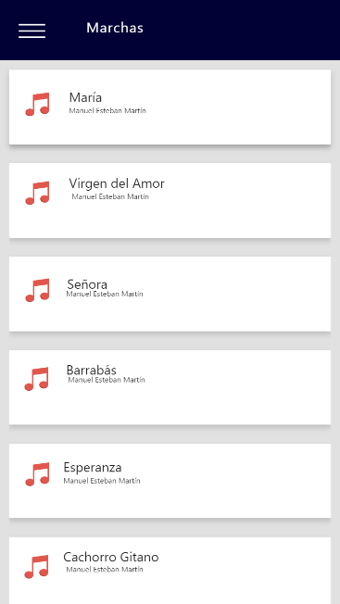  
Se recomienda mirar el skeetching de la app dentro de la carpeta Skeetch

**ESQUEMA BASE DE DATOS**

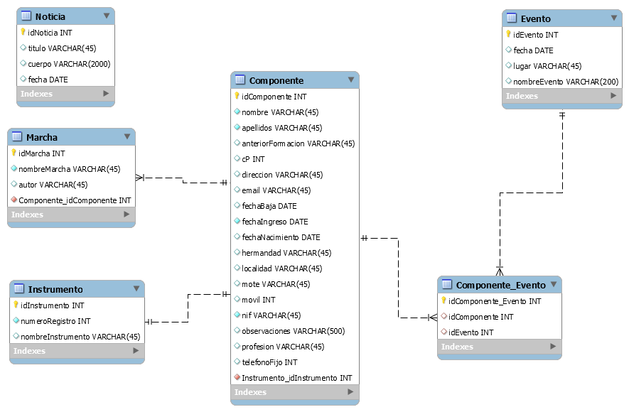

**DISEÑO DE LA API**

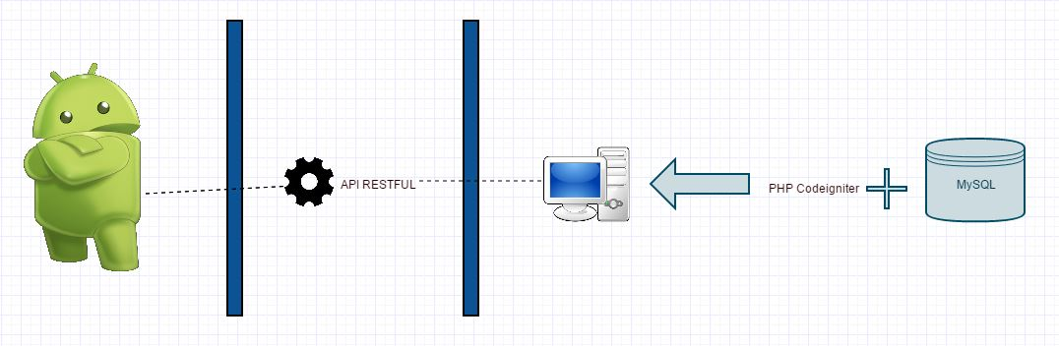

## IMPLEMENTACIÓN SERVICIO WEB

**Carpeta controller**

En su contenido encontraremos todos los controladores, y dentro de ella una carpeta que se llama api que son todos los controladores al servicio de la API.

**Carpeta models**

En su interior encontraremos todos los modelos que contienen los métodos a los que llamamos al controlador.

**Carpeta view**

Contiene todas las vistas que podemos ver en nuestro navegador. Dentro de ella podemos encontrar una llamada auth que es la que contiene todo lo relacionado con el login. La carpeta commons es la que tiene en su interior el footer y el header y la carpeta errors es la que tiene los errores.

**Carpeta assets**

Por último la carpeta assets contiene todo lo relacionado con el estilo de nuestra página y todo el javascript y jquery.